 | 2013年07月26日 星期五 第470期
与我们联系  首席分析师：  王宫 F0259850  公司地址：  北京市朝阳区朝外大街甲6号万通中心4座18层  (电梯楼层20层）  电话：010-85356555  友情链接  冠通期货经纪有限公司  中国中化集团公司  中国对外经贸信托有限公司  免责声明：期市有风险，入市须谨慎。本机构或本人分析、观点，仅做参考，不作为投资决策的依据。本公司及个人不承担任何投资行为产生的相应后果。 | - 冠通研判及投资建议  周四，股指期货市场呈宽幅震荡格局。主力合约开盘后15分钟涨幅超1%，随后快速跳水跌近1%；稍有企稳后市场再度上演冲高回落走势，午后，市场震荡回落为主。国务院出台针对税收、贸易和铁路建设的一系列政策，这将继续提升市场做多情绪。技术上看。大盘自1849点以来，管理层呵护股市，使2000点之下筹码沉淀开始密集，支撑性变强，后市若管理层能使IPO适当推迟，护盘力量能继续拉抬指数。操作上，建议投资者短线维持反弹思路，中线继续关注沪指2080-2100位置压力突破情况。  - 今日宏观经济事件评述  - 中国央行公开市场按兵不动  “6.20钱荒”后的五周，公开市场上始终未见中国央行调控之手，单周到期资金高企时不重启央票，单周到期资金为零时亦不逆回购，看似顺其自然的背后，依然是央行货币政策维稳偏紧的态度，与宏观经济调结构、去杠杆的整体思路亦一脉相承。据参与投标的交易员周四透露，中国央行如大多数市场人士所料，仍未进行任何公开正、逆回购操作，央票亦询而不发，这已是央行连续第五周于公开市场按兵不动，也是近几年来历时最长的公开市场空窗期。  - 美参议院通过大学生贷款利率改革法案  美国参议院周三在成功克服自由派民主党议员的阻挠后批准了一项改革大学生贷款成本设定方法的法案。参议院周三晚间以81票赞成、18票反对的表决结果通过了该法案。该法案将把学生贷款利率与美国政府的借款成本挂钩。该法案仍需获得由共和党掌控的美国众议院的批准，不过该法案似乎已获得至少一位共和党领导人的支持，而白宫也支持该法案。一些民主党参议员表示，该法案确定的贷款利率可能会过高，会增加学生的借款成本。另一些民主党议员和共和党议员则表示，该法案将把利率维持在尽可能低的水平，同时确保这些贷款不会导致纳税人遭受损失。根据参议院通过的该法案，大学生贷款的利率将较10年期美国国债收益率高出一定水平，本科生用于2013-14学年的贷款利率为3.86%，目前的利率为6.8%。但之后年度的贷款利率可能会上升，因为10年期美国国债的利率预计将随着美国经济的改善而走高。美国国会的研究人员预计，本科生明年申请的新贷款的利率将达到4.62%，2018年申请的贷款的利率将达到7.25%。该法案设定的利率上限为8.25%。  - 昨日行情回顾  - 国内方面：  周四，沪深300指数，小幅高开后宽幅震荡，午后单边下跌。截至收盘，沪深300指数报2237.68点，跌幅0.51%。板块方面，交运物流、酿酒以及交运设备板块领涨；而文化传媒、电子元件以及电子信息板块出现较大跌幅。  股指期货方面，周四，主力合约IF1308报2209.8点，跌幅0.93%；IF1309报2201.4点，跌幅0.88%；IF1312报2204.2点，跌幅1.01%；IF1403报2214.8点，跌幅1.08%。  数据来源：冠通期货  数据来源：wind 冠通期货  数据来源：wind 冠通期货  数据来源：wind 冠通期货  数据来源：wind 冠通期货  数据来源：wind 冠通期货  - 国际方面：  周四美国股市收高。投资者正在评估多家企业财报。经济数据表明美国耐用品订单与上周首次申请失业救济数据增加。欧股周四收低0.5%，此前一天汇丰7月中国制造业PMI初值创11个月新低，引发投资者对该国经济减速的担忧，而周四公布的欧洲部分蓝筹股公司的疲软财报进一步打压了市场情绪。泛欧斯托克600指数下跌0.5%，收报299.63点。  数据来源：文华财经  - 持仓分析  数据来源：wind 冠通期货  数据来源：wind 冠通期货  数据来源：wind 冠通期货  - 融资融券分析  数据来源：wind 冠通期货  数据来源：wind 冠通期货
  图1 昨日沪深300现货日内行情图
  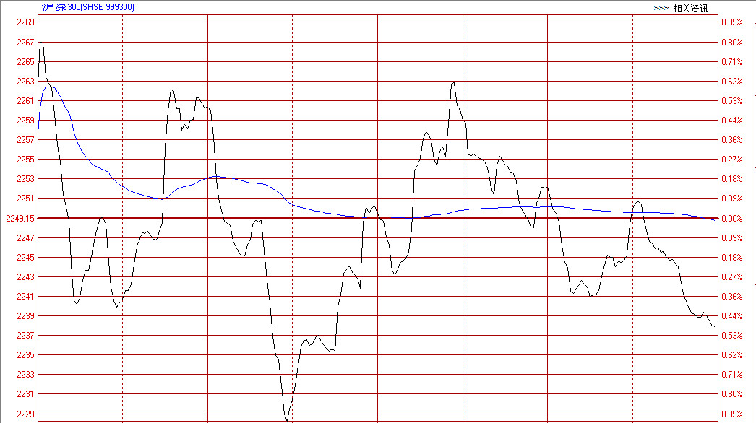
  表1 昨日国内主要现货指数收盘情况表
  股票指数 | 收报 | 涨跌幅%
  沪深300指数 | 2237.68 | -0.51
  上证综指 | 2021.17 | -0.60
  深证成指 | 7894.60 | -0.52
  表2 昨日股指期货合约交易情况表
  合约名称 | 开盘价 | 最高价 | 最低价 | 收盘价 | 涨跌 | 成交量 | 持仓量 |  | 日增仓
  IF1308 | 2,259.8 | 2,259.8 | 2,191 | 2,209.8 | -20.8 | 1,113,890 | 56,908 | -2,000
  IF1308 | 2,249.8 | 2,249.8 | 2,183.8 | 2,201.4 | -19.6 | 72,784 | 22,363 | 937
  IF1312 | 2,255.4 | 2,255.4 | 2,187.8 | 2,204.2 | -22.6 | 11,049 | 6,487 | 239
  IF1403 | 2,264.8 | 2,264.8 | 2,200 | 2,214.8 | -24.2 | 1,021 | 536 | 126
  图2沪深300分行业涨跌图
  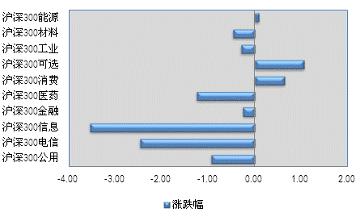
  图3 沪深300前十大权重股涨跌幅图
  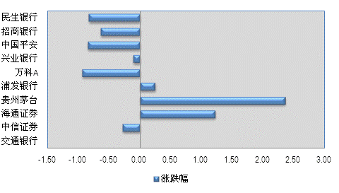
  图4 沪深300指数贡献前十名
  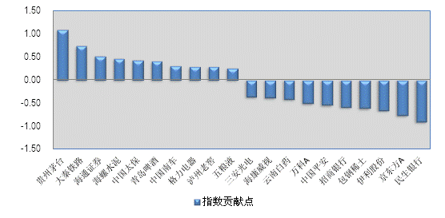
  表3 最新国际股价指数和主要大宗商品价格表
  指数名称 | 收报 | 涨跌幅%
  道琼斯工业平均指数 | 15555.61 | 0.09
  标准普尔500指数 | 1690.25 | 0.26
  纳斯达克综合指数 | 3605.19 | 0.71
  英国富时100 | 6587.95 | -0.49
  法国CAC40 | 3956.02 | -0.17
  香港恒生指数 | 21900.96 | -0.31
  日经225指数 | 14562.93 | -1.14
  美元指数 | 81.781 | -0.60
  纽约原油期货价格09合约 | 105.49 | 0.09
  纽约黄金期货价格08合约 | 1328.8 | 0.69
  图5 成交量与持仓量分布图
  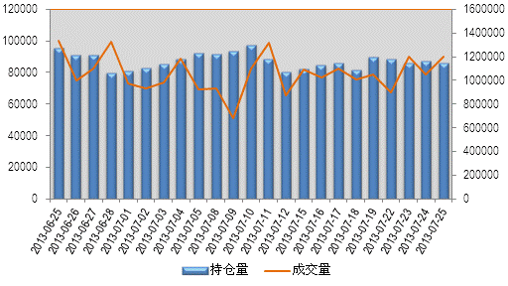
  图6 多头持仓排名示意图 | 图7空头持仓排名示意图
  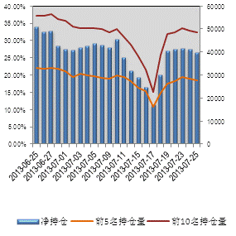 | 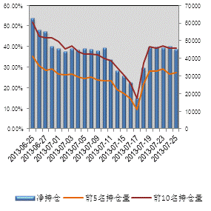
  图8 净持仓与价格走势图
  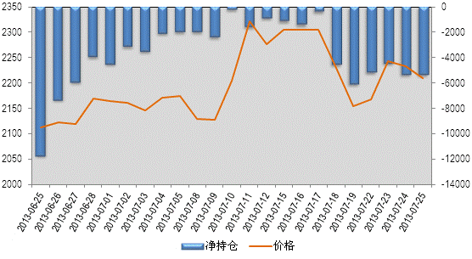
  图9 融资融券余额走势图（沪市）
  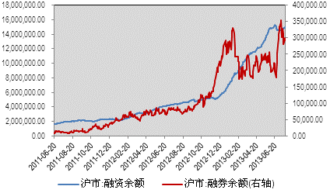
  图10 融资融券余额走势图（深市）
  